Календарно-тематический план дистанционного обучения
С 1 по 31 января 2021 года
По волейболу
Группа : НП-1 (Начальная подготовка 1 год обучения)
Тренер-преподователь : Андреев Сергей Михайлович

№ | Дата. | Тема УТЗ. | Задания обучающимся. | Рекомендуемая литература, интернет ресурсы.
1 | 03.01.2021 | ОФП | - Разминка, общеразвивающие упражнения на месте (см. приложение 1).  - Специальные упражнения (см. приложение 2).
2 | 04.01.2021 | Прыжковые упражнения. | - Разминка, общеращвивающие упражнения на месте (см. приложение 2).  - Прыжки с высоким подниманием колен. (см. приложение 5). 20 раз.  - Прыжки с подниманием рук. 20 раз.  - Прыжки с поворотом корпуса. 1 минута.  - Приседание с прыжками «Бабочка» 20 раз 3 подхода.
3 | 05.01.2021 | Имитационные упражнения. Нижняя и верхняя прямая передача. | - Разминка, общеразвивающие упражнения на месте (см. приложение 1).  - Специальные упражнения (см. приложение 3.)
4 | 07.01.2021 | ОФП | - Разминка, общеразвивающие упражнения на месте (см. приложение 1).  - Специальные упражнения (см. приложение 2).
5 | 9.01.2021 | Имитационные упражнения. Верхняя подача и нижняя подача. | - Разминка, общеразвивающие упражнения на месте (см. приложения 1).  - Специальные упражнения (см. приложение 4).
6 | 12.01.2021 | Прыжковые упражнения. | - Разминка, общеращвивающие упражнения на месте (см. приложение 2).  - Прыжки с высоким подниманием колен. (см. приложение 5). 20 раз.  - Прыжки с подниманием рук. 20 раз.  - Прыжки с поворотом корпуса. 1 минута.  - Приседание с прыжками «Бабочка» 20 раз 3 подхода.
7 | 14.01.2021 | Просмотр игр в волейбол. |  | Ютуб видеохостинг: «Волейбол, мировая лига 2011 финал , Россия-Бразилия» «Нападающий удар (Как играть в волейбол).»
8 | 16.01.2021 | Имитационные упражнения. Нижняя и верхняя прямая передача. | - Разминка, общеразвивающие упражнения на месте (см. приложение 1).  - Специальные упражнения (см. приложение 3.)
9 | 19.01.2021 | Имитационные упражнения. Верхняя подача и нижняя подача. | - Разминка, общеразвивающие упражнения на месте (см. приложения 1).  - Специальные упражнения (см. приложение 4).
10 | 21.01.2021 | ОФП | - Разминка, общеразвивающие упражнения на месте (см. приложение 1).  - Специальные упражнения (см. приложение 2).
11 | 23.01.2021 | Просмотр игр в волейбол. |  | Ютуб видеохостинг: «Волейбол, лига наций.мужчины, Россия-Япония.»
12 | 26.01.2021 | Прыжковые упражнения. | - Разминка, общеращвивающие упражнения на месте (см. приложение 2).  - Прыжки с высоким подниманием колен. (см. приложение 5). 20 раз.  - Прыжки с подниманием рук. 20 раз.  - Прыжки с поворотом корпуса. 1 минута.  - Приседание с прыжками «Бабочка» 20 раз 3 подхода.
13 | 28.01.2021 | ОФП | - Разминка, общеразвивающие упражнения на месте (см. приложение 1).  Специальные упражнения (см. приложение 2).

14 | 29.01.2021 | Имитационные упражнения. Нижняя и верхняя прямая передача.  Имитационные упражнения. Верхняя подача и нижняя подача. | - Разминка, общеразвивающие упражнения на месте (см. приложение 1).  - Специальные упражнения (см. приложение 3 и 4)
15 | 30.01.2021 | ОФП  Имитационные упражнения. Нижняя и верхняя прямая передача.  Имитационные упражнения. Верхняя подача и нижняя подача. | - Разминка, общеразвивающие упражнения на месте (см. приложение 1).  - Специальные упражнения (см. приложение 2, 3 и 4)

Приложение 1.
Общеразвивающие упражнения на месте
(ОРУ на месте)
И.п. – исходное положение
О.с.- основная стойка

№ | Исходное положение | Содержание | Дозировка | Ому
 | И.п. - Стойка ноги врозь, руки на пояс. | 1- наклон головы вправо.  2- и.п.  3 - наклон головы влево.  4- и.п. | 4-8 раз | Выполнять медленно, без резких движений.
 | И.п. - Стойка ноги врозь, руки за спину. | 1- наклон головы вперед.  2- и.п.  3 - наклон головы назад.  4- и.п. | 4-8 раз | Выполнять медленно, без резких движений.
 | И.п. - Стойка ноги врозь, руки на пояс. | 1-4 круговые движения головой по часовой стрелке.  5-8 - круговые движения головой против часовой стрелке | 4 - 6 раз | Выполнять медленно, без резких движений.
 | И.п. - Стойка ноги врозь, руки к плечам. | 1-4–круговые движения руками вперед  5-8 -круговые движения руками назад | 4-8 раз | Выполнять с большой амплитудой.
 | И.п. – Стойка ноги врозь, руки на пояс | 1- поворот туловища влево, руки в стороны  2- и.п.  3- поворот туловища вправо, руки в стороны  4- и.п. | 4-8 раз | Руки прямые.
 | И.п. – Стойка ноги врозь, руки на пояс | 1- наклон туловища влево, правую руку вверх  2- и.п.  3- наклон туловища вправо, левую руку вверх | 4-8 раз | Рука прямая.
 | И.п. – Стойка ноги врозь, руки на пояс | круговые движения в тазобедренном суставе  1-4 по часовой стрелке  5-8 против часовой стрелке | 4-8 раз | Выполнять с амплитудой.
 | И.п. – Стойка ноги врозь, руки на пояс | 1-3-наклон вперед, коснуться руками пола  4- и.п. | 4-8 раз | Руками достать пол, колени не сгибать.
 | И.п. – Стойка ноги врозь, руки на коленях | 1-4- круговые движения в тазобедренном суставе согнутой ногой во внутрь  5-8- круговые движения в тазобедренном суставе согнутой ногой во внешнюю сторону | 4-8 раз | Колени максимально отводить в сторону.
 | И.п. - Стойка ноги врозь, руки на пояс. | 1 – выпад правой, руки вперед  2 – и.п.  3 – выпад левой, руки вверх  4 – и.п. | 4-8 раз | Опорная нога перпендикулярно полу.
 | И.п. - выпад вправо, руки на коленях | 1-4 – пружинистые покачивания  5-8 – то же в другую сторону | 4-8 раз | Опускать таз ниже.
 | И.п. - Стойка ноги врозь, руки вперед. | 1 – мах правой вперед, коснуться левой руки  2 - и.п.  3 – мах левой вперед, коснуться правой руки  4 – и.п. | 4-8 раз | Мах как можно выше, нога прямая.
 | И.п. – основная стойка, руки на пояс. | 1-полуприсед, руки вперед  2-и.п. | 10-12 раз | Спина прямая, колени на уровне носков.
 | И.п. – основная стойка, руки на пояс. | 1- прыжок вперед  2 – прыжок назад  3 – прыжок вправо  4 – прыжок влево | 4-8 раз | Прыгать выше.

Приложение 2 .
Задания ОФП.
1 упражнение : Прыжки в высоту. Ноги на ширине плеч. Прыгните строго вверх насколько можете. Опустившись, присядьте примерно на четверть - это один прыжок. 15 раз по 3 подхода.
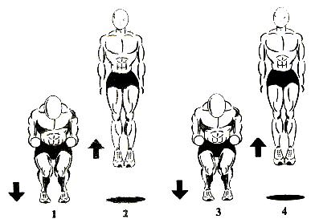
2 упражнение : Подъемы на носках. Встаньте на что-нибудь так, чтобы пятки не соприкасались с полом (лестница, толстая книга). Поднимитесь на одной ноге как можно выше, затем на другой ноге.
3 упражнение : Подъемы на стул. Поставьте одну ногу на стул и толкнитесь опорной ногой вверх. В воздухе смените опорную ногу и повторите то же самое.
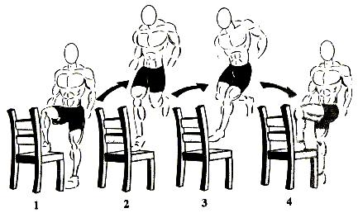
Приложение 3.
Имитационные упражнения верхней и нижней передачи.
- Отбивание рук нижней передачей на месте. (1мин) Положение рук (См. рис 1.)
- Отбивание рук нижней передачей перемещениями влево и вправо. (1мин)
- Отбивание рук нижней передачей перемещениями влево, вправо, вперед и назад. (1мин)
- Верхняя прямые передачи сверху на месте. (1 мин) Положние рук (См. рис 2.)
- Верхние прямые передачи сверху в ходьбе вперед. (1мин)

УПРАЖНЕНИЯ ПОВТОРЯТЬ ПО 3 РАЗА.

Рис.1.
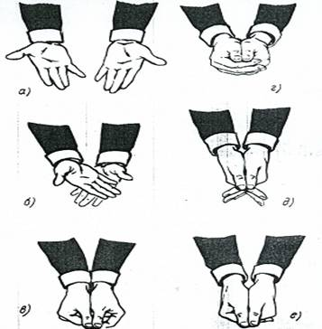

Рис.2.
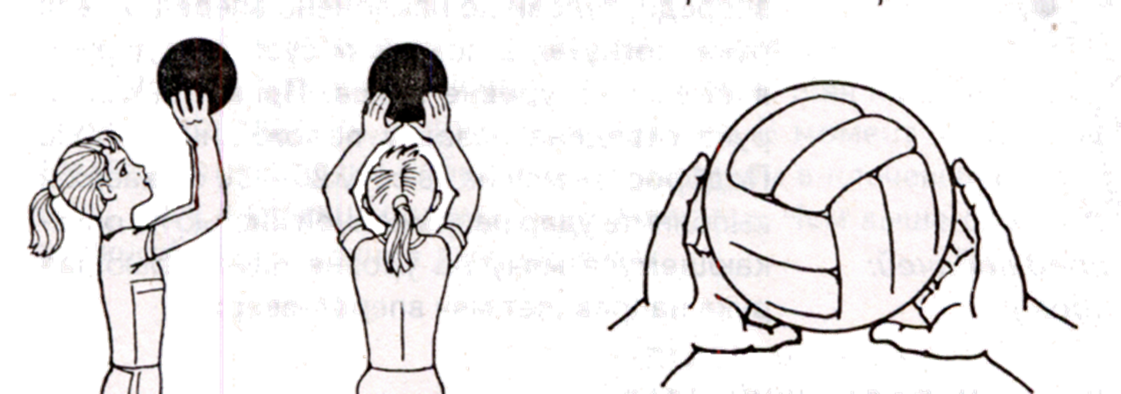

Приложение 4.
Имитационные упражнения верхней и нижней подачи.
- Имитация подбрасывания и ударного движения из положения, когда бьющая рука находится вверху (см. рис 1.)
- .Имитация элементов подачи: на счёт «раз» - поднять руку над плечом в положение замаха, на счет «два» - подбросить образный мяч, на счет «три» - выполнить ударное движение.
- Имитация броска нижней подачи в положении ног на ширине плеч. (см. рис.2.)

Рис 1.
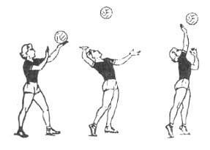

Рис 2
. 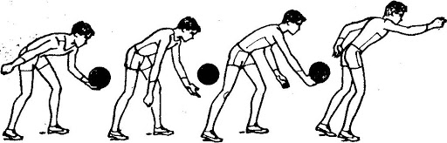
Приложение 5.
Прыжковые упражнения.
- Прыжки с подниманием рук. И.П: ноги вместе, руки опущены. Выполнение: в первом прыжке развести ноги на ширину плеч, а руки поднять через стороны вверх и скрестить; во втором прыжке вернуться в исходное положение. Темп быстрый.
- Прыжки с высоким подниманием колен. И.П: руки свободны, ноги на ширине плеч. Выполнение: в прыжке поднимайте колени к животу.
- Прыжки с поворотом корпуса: И.П: ноги вместе, ступни повернуты в сторону (к примеру, вправо), руки подняты параллельно полу, разведены в стороны. Выполнение: в прыжке разворачиваем корпус и ступни в другую сторону и ставим на пол.
- Приседания с прыжками «Бабочка». И.П: Встаньте прямо, ноги расставлены шире плеч. Согните колени и опуститесь в положения приседа. Руки соедините перед собой или протяните вдоль туловища. Бедра должны быть почти параллельно полу, между голенью и бедром прямой угол. Пятка полностью на полу. Резко выпрыгните вертикально вверх, руки опущены вдоль туловища. Не опускайте голову, тянитесь макушкой вверх.

